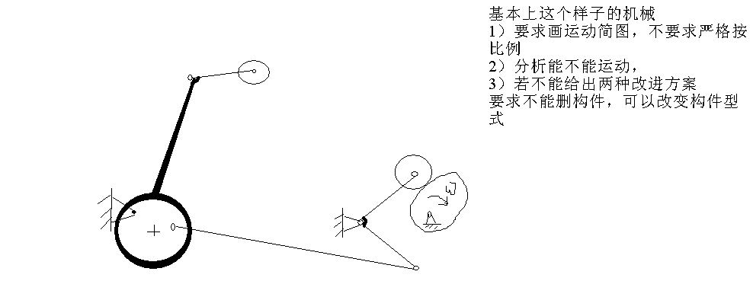
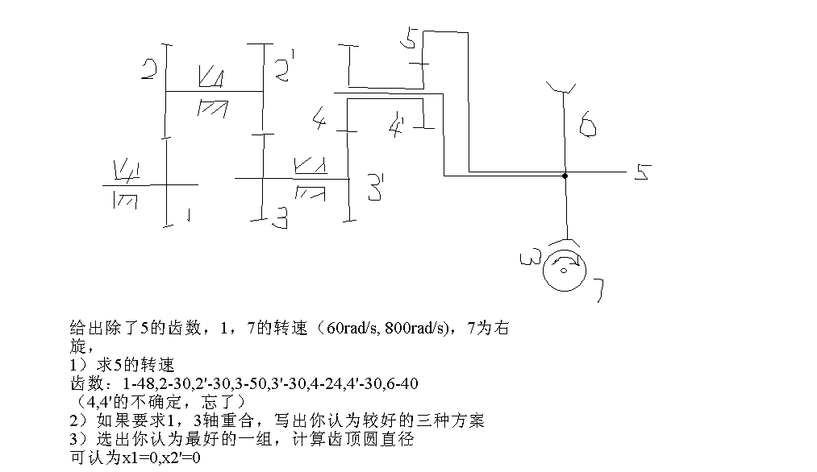
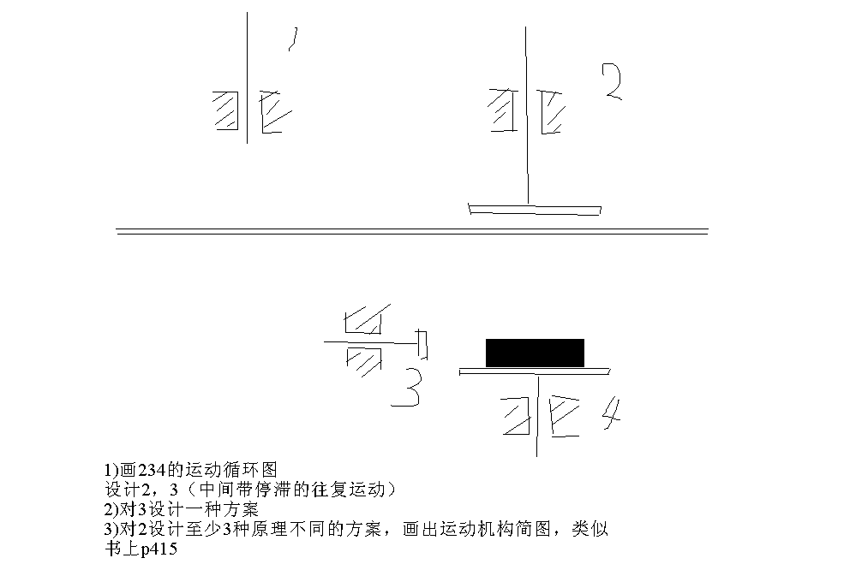
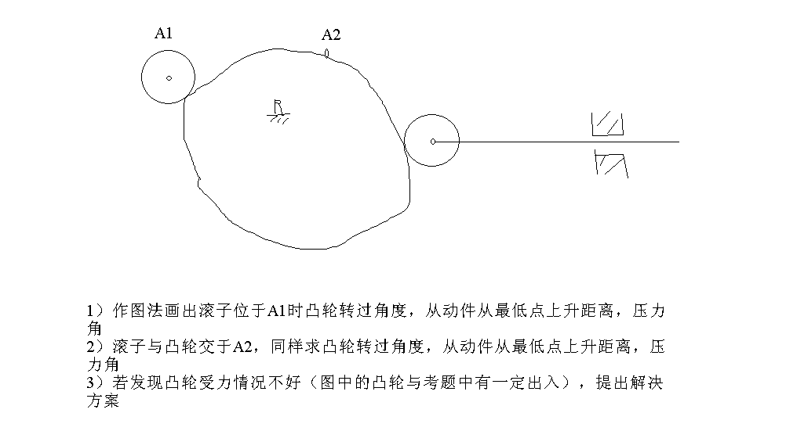
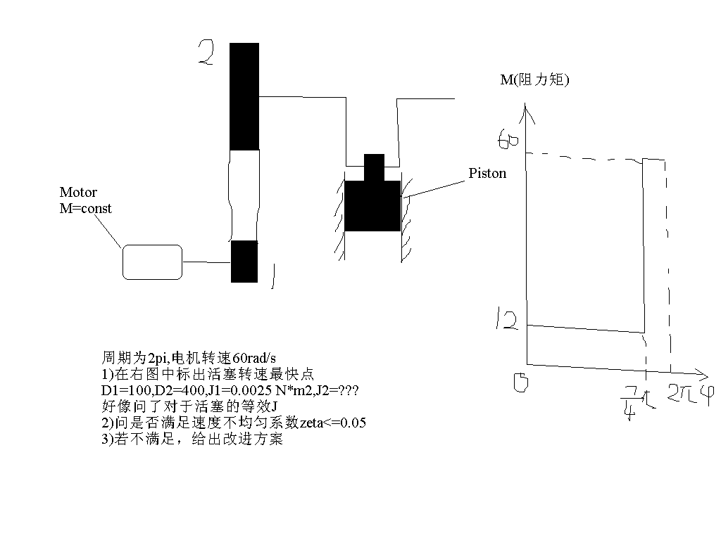
简图（20多分）、连杆（注意画作图和几何计算，去年是通过作图来求解问题，没有几何的计算）、凸轮（注意作图，去年最后一道题目25分，就是和凸轮作图有关的）、齿轮（重中之重）、还有齿轮系的计算（估计你们作业也留过，如齿轮系传动比的计算等），最后就是后面有一章叫什么“动量与能量守恒”之类的计算（具体记得不大清了，当时候我们老师只是最后一节课提了一下，但是最后考试占了10多分，可怜^_^）。

